Obudowa wraz z montażem pojemników na śmieci.

Opis obudowy:
Elementy ogrodzenia wykonane z profili aluminiowych lub stalowych lakierowanych proszkowo, profile ramowe z wypełnieniem, poziome łaty z zagęszczeniem standard lub układzie nieprzejrzystym na wysokość 1800 mm wg zamieszczonego rysunku. Dwie bramy uchylne lewa i prawa otwierane pod kątem 180⁰ .
Słupki ogrodzenia do osadzenia w betonie ( podłoże jest wykonane z kostki brukowej granitowej
o wymiarach 120mm x 120mm).

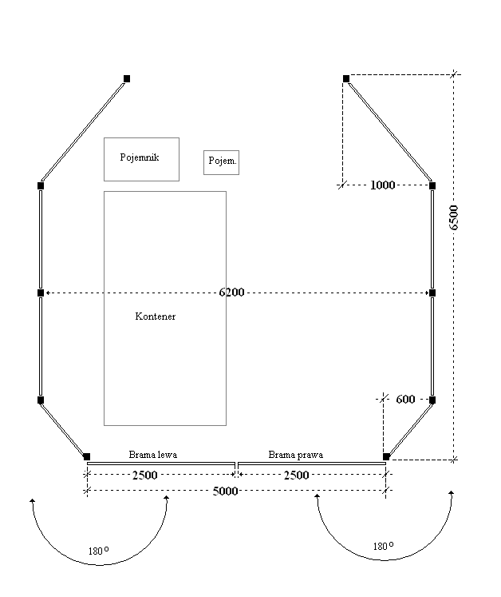

Miejsce montażu osłony:

Parking KWP we Wrocławiu
ul.Podwale 31-33
50-040 Wrocław

